Insperatie voor eigen escaperoom
Christian:

Verpleegescape
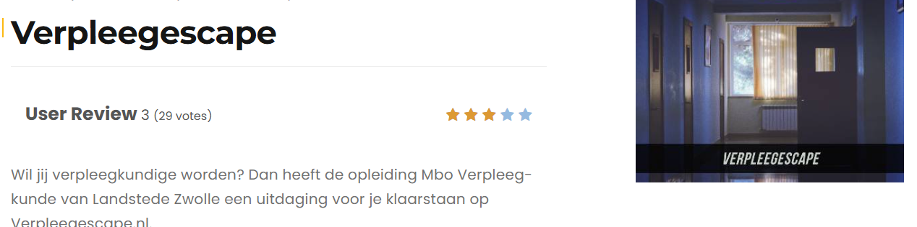Wat vonden jullie ervan?
Ik vond het niet echt spanned, eerder nog ik vond het vrij saai. Het was wel moeilijk ik had zelfs sommige antwoorden gepakt, want bijvoorbeeld morse code is veels te veel is.
Het was wel goed gemaakt, ook al is het best simpel met clickbare afbeeldingen werkte alles prima.
Wat heeft jullie geïnspireerd?
Vooral de clickbare afbeeldingen lijkt me een belangrijke, het is het beste om te coderen en zorgt voor een mooie interface
De vragen van deze sowieso niet, ze zijn veels te medisch en ook extreem vaag, de hints helpen bijna nooit.
Wat levert dit op voor jullie eigen escape room?
Misschien wordt onze escape room juist spannend, in een locatie zoals een ziekenhuis.

Prison breakout
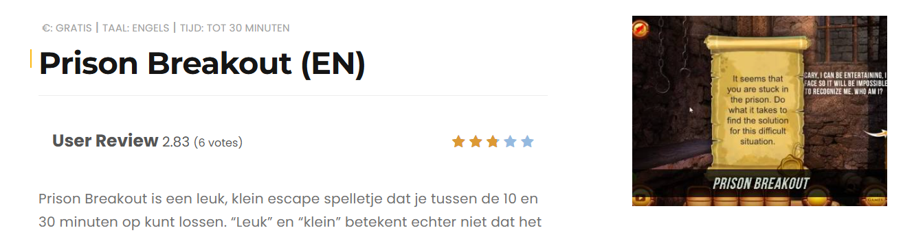
Wat vonden jullie ervan?
ik vond het well euk, omdat het veel meer interactief is gemaakt.
De kwaliteit van deze is ook veel hoger, met een mooie layout en graphics
Wat heeft jullie geïnspireerd?
Om proberen ook mooie graphics te gebruiken, zodat het er mooier uit ziet.
En ook niet zo’n geavanceerde layout gebruiken, wat dat is bijna niet te coderen met onze momentele ervaring
Wat levert dit op voor jullie eigen escape room?
Om onze wel mooier te presenteren, met meer graphics

Simon:

